第2次作业

2018年3月5日

（请最迟于2018年3月12日上课时将纸质版答案交给本课助教。逾期本次作业计零分）

**1.** 市场对某上市公司给出的贴现率是20%。这个公司今年的分红为每股1元钱。预期这个公司明年和后年的红利增长率都为10%，后年以后的红利预期增长率为5%。请计算在这样的预期下，该公司今年分红之后的股价为多少元一股。这个公司今年分红前的股价又为多少？

**2.** 在分析费雪分离定理的图形中，为什么股东的无差异曲线是凸向原点的？如下图，给出两个不同的无差异曲线，请判断哪个无差异曲线对应的人的耐心更好（不能用与分红可能性边界相切的方法来论证）。

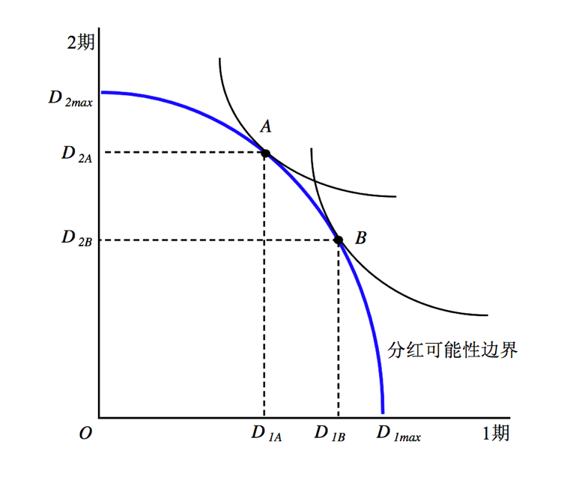

**3.** 在一个两期的模型中，假设某企业两期的分红可能性边界方程为



市场上1期与2期之间的利率为20%。

**（a）**请计算在这样的设定下，企业两期的分红量分别是多少。

**（b）**如果企业唯一股东的效用函数为*u(D*1*,D*2*)=log(D*1*)+*0.9*log(D*2*)*，请计算股东的效用是多少。

**（c）**如果企业的分红可能性边界为*D*1*+D*2*=*20，而其他条件都不变，请计算此种情况下企业两期的分红量和股东的效用分别是多少。